Б.И. АЛЕКСАНДРОВ

ИЗНОСОСТОЙКОСТЬ ЧУГУННЫХ ОТЛИВОК, РАБОТАЮЩИХ В УСЛОВИЯХ ВЫСОКОТЕМПЕРАТУРНОГО ТРЕНИЯ И ИЗНОСА

В работе изучалось влияние температуры и давления на износ графитосодержащих чугунов СЧ18, ВЧ60-2. Установлены механизмы разрушения белых высокохромистых чугунов, структурные превращения протекающие в поверхностных слоях. Предложены рекомендации применения чугунов для отливок с найденными для них оптимальных параметров температур и давлений.
На металлургических и машиностроительных предприятиях существует много технологических процессов, связанных с работой деталей, механизмов в условиях трения при повышенных температурах и давлениях (прокатные валки, штамповой и прошивной инструмент и др.).
В указанных условиях износ представляет сложные физические и химические явления, протекающие в поверхностных слоях контактирующих зон. Знание этих явлений, а также факторов, вызывающих уменьшение трения и износа, позволяет осуществлять соответствующий подбор литейных материалов для различных технологических процессов.
В работе изучалась возможность применения графитосодержащих материалов (СЧ18, ВЧ60-2) и высокохромистых чугунов для работы в условиях высокотемпературного трения.
Исследования проводились на литых образцах с площадью трения 1 см². Испытания проводились на установке УИВТ-1 [1], позволяющей приблизить условия испытания материалов к реальным. Опытный образец после прохождения им 1000 м пути по нагретому контртелу подвергался контрольному взвешиванию на весах ВЛА-200-М.
На рис.1 приведен сравнительный износ чугунов (СЧ-18; ВЧ60-2) от температуры испытания.
К материалу, работающему при повышенных температурах трения, предъявляются ряд требований: хорошая прирабатываемость, низкий коэффициент трения, малый износ, устойчивость гравюры. Исследования влияния формы графитовых включений на износостойкость чугунов проводились в интервале температур 293…1173 К и удельном давлении 25 МПа.
Основными факторами, влияющими на износ в интервале температур 293…873 К, являются прочностные характеристики, зависящие от формы графита, причем пластинчатый графит выполняет роль уловителя тепловой энергии трения, где локализуются напряжения, вызывающие послойное отделение основы.

Износ, кг/м²
2
0
4
6
8
20
40
170
200
Температура, ^{о}С
373
473
573
673
773
8733
973
1073
1
2
1-СЧ18; 2-ВЧ60-2
Рис.1 - Зависимость износа (на 1000 м пути) от
температуры при удельном давлении 25 МПа.

Металлографический анализ показал, что в этом интервале температур износ происходит вследствие лепестково-послойного разделения основы металла по границам графитных включений чугуна СЧ18 с пластинчатой формой графита (рис. 1, кривая 1). В чугуне ВЧ60-2 с шаровидной формой графита (рис.1, кривая 2) износостойкость повышена в этом интервале температур. Причем существенную роль выполняет ферритная оболочка вокруг графита. Эта оболочка с повышением температуры значительно утончается, переходя в твердый раствор вторичной фазы, и препятствует возникновению микротрещин рис. 2.
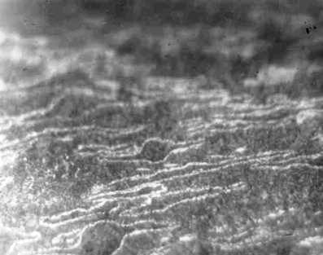 х 500
Рис. 2 - Микроструктура поверхностного слоя чугуна ВЧ60-2
Проведенные исследования позволили установить, что износостойкость чугунов СЧ18 и ВЧ60-2 в области температур 873…1073 К практически однозначна. Главным фактором в интервале температур является появление пластичности сопровождающейся изменением геометрической формы исследуемых образцов. Графит в процессе трения и пластической деформации приобретает пластинчатую форму, что свидетельствует о послойном износе (рис. 3).
В интервале температур 973 К и выше в поверхностном слое этого чугуна глубиной до 1,5 мм происходит скоростной рекристаллизационный отжиг и слоистой структуры (текстурирования) не наблюдается. Форма графита остаётся шарообразной. Тонкая сетка феррита равномерно распределена между зернами перлита.

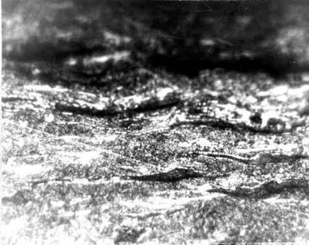 х 500

Рис. 3 – Текстурирование поверхностного слоя чугуна ВЧ60-2

Механизм разрушения белых чугунов при нагреве отличается от механизма разрушения при обычных температурах. Белые чугуны при нормальных температурах разрушаются хрупко, а при повышенных температурах пластически. При этом существенное значение имеет не только общая твердость чугуна, но также структура, размер карбидов и их способность измельчаться, растворяясь в основе материала, упрочняя тем самым, поверхностный слой. В зависимости от этого диапазон износостойкости белых чугунов исключительно широк.
Для исследования износостойкости использовался базовый высокохромистый чугун ИЧХ28. В белых чугунах на базе системы Fе-С-Сr в зависимости от содержания углерода и хрома образуются карбиды типа (Fe, Cr)₃C, (Cr, Fe)₇C₃, (Cr, Fe)₂₃C₆.
Количество карбидной фазы изменяли путем варированием углерода от 2,0 до 3,8 %.
Плавки высокохромистых чугунов проводили в индукционной печи с основной футеровкой. Феррохром, стальной лом и чугун загружали в первую очередь. По расплавлению вводили ферромарганец до 1,5 % и ферробор до 0,08 %. Марганец вводился с целью раскисления и снижения густоты окисных плен.
Введение бора в чугун, способствует равномерному распределению мелкодисперсных карбидов по сечению отливки и является активным аустенизатором.
Условия испытаний и результаты износостойкости высокохромистых чугунов приведены в табл.1.

Таблица 1. Влияние углерода на износостойкость хромистого чугуна

Содержание углерода, % | Износ, кг/м² на 1000 м пути
Содержание углерода, % | Температура, К
Содержание углерода, % | 15 МПа |  |  |  | 25 МПа |  |  |  | 35 МПа |  |  |  | 50 МПа
Содержание углерода, % | 873 | 973 | 1073 | 1173 | 873 | 973 | 1073 | 1173 | 873 | 973 | 1073 | 1173 | 873 | 973 | 1073 | 1173
2,0 | 2,4 | 2,6 | - | 2,9 | 3,2 | 3,5 | - | 3,7 | 7,5 | 5,1 | - | 5,7 | 10,7 | 7,8 | - | 7,8
3,0 | 0,5 | 0,5 | - | 0,2 | 0,9 | 0,4 | - | 0,4 | 4,3 | 4,1 | - | 1,9 | 4,7 | 3,9 | - | 3,0
3,8 | 0,8 | 0,85 | 0,6 | 0,4 | 1,0 | 2,12 | 1,4 | 0,6 | 2,3 | 4,4 | 4,5 | 5,8 | 8,7 | 19,5 | 13,2 | 7,5

Результаты исследования показали, что высокохромистый чугун с 3 % углерода обладает самой высокой износостойкостью в условиях высокотемпературного трения, так как потеря массы при удельном давлении 50 МПа и температуре контртела 1173 К составляет 3 кг/м². причем геометрическая форма образца изменяется незначительно. Анализируя микроструктуру поверхностного слоя установлено, что этот слой представляет собой смесь мелкораздробленных карбидов в аустените, обладающего повышенной микротвердостью (14500…16000МПа).
На основании проведенных исследований можно сделать вывод, что износ серого и высокопрочных чугунов происходит за счет текстурирования структуры и послойного разделения структурных составляющих. Применять их можно в интервале температур 773 – 873 К при удельном давлении не выше 10 МПа. Высокохромистый чугун дополнительно легированный марганцем и бором при содержании углерода 2,7 – 3,0 % может успешно применяться при высокотемпературном трении с минимальным изменением гравюры.

1. А.с. 1125505 (СССР). Установка для испытаний материалов на износ. // Б.И. Александров, , Г.И. Ежов. – Опубл. в бюлл. изобр. № 43, 1984.
В.Т. Иванов

